一、基础作业
1. 常见的数学形态学的基本运算有哪几种？
1 膨胀Dilation
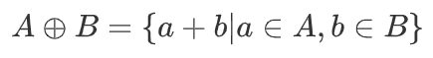
2 腐蚀 Erosion
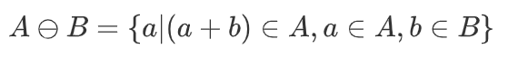
3 开运算 Open：先腐蚀再膨胀
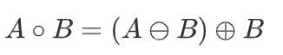
4 闭运算 Close：先膨胀再腐蚀
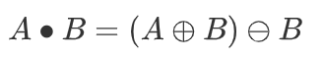

- 利用数学形态学处理图像时，能够实现哪些功能？并给出实际应用的例子。

1 边缘检测：由于膨胀和腐蚀运算分别会对于原图像进行向外和向内的一次扩张和收缩，将两次处理后所得到的结果进行分别与原图像相减，或者是互相相减，即刻得到一个外(内)边缘，如下所示：
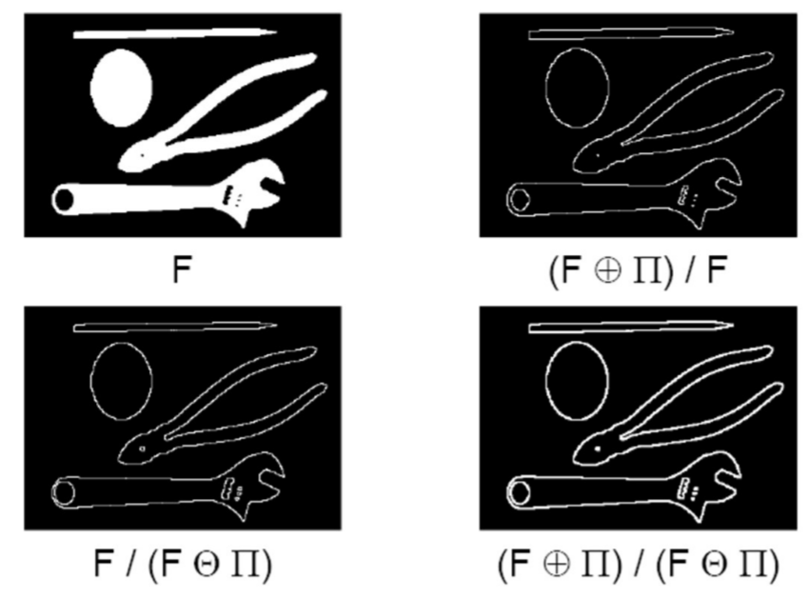

2 孔洞填充：通过大量向内膨胀来填充内孔，方法如下：
(1)求带孔图像A的补集记为A^{C} ;
(2)确定结构元B;
(3)在带孔边缘内部选择--个点，并将该点作为初始化的种子X₀
(4) 利用下面的形态学运算得到X_{k}(k=1,2…) ;
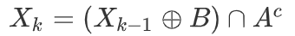
(5)判断X_{k} =X_{k-1},是否成立，如果成立，转下一步;否则，转步骤(4)
(6)利用(5)中得到的X_{k}和A求并集，得到最后的目标。

二、拓展作业
1. 查阅膨胀卷积的概念和使用膨胀卷积设计网络的好处。
Dilated Convolutions，翻译为扩张卷积或空洞卷积。扩张卷积与普通的卷积相比，除了卷积核的大小以外，还有一个扩张率(dilation rate)参数，主要用来表示扩张的大小。扩张卷积与普通卷积的相同点在于，卷积核的大小是一样的，在神经网络中即参数数量不变，区别在于扩张卷积具有更大的感受野。
利用膨胀卷积，在网络中获取特征的时候，可以在参数个数不变的情况下，增大特征部分在卷积核中的比例，在后续处理相关图像的时候，可以更加多的利用到特征。

关键词 “Dilation Network”或者dilation convolutional neural networks

2. 自行下载几篇膨胀卷积的文献，进行阅读，把文献名字记录下来

F. Yu, V. Koltun and T. Funkhouser, "Dilated Residual Networks," 2017 IEEE Conference on Computer Vision and Pattern Recognition (CVPR), 2017, pp. 636-644, doi: 10.1109/CVPR.2017.75.

Zeming Li, Chao Peng, Gang Yu, Xiangyu Zhang, Yangdong Deng, Jian Sun，"DetNet: A Backbone network for Object Detection,"CoRR abs/1804.06215 (2018)

Y. Li, X. Zhang and D. Chen, "CSRNet: Dilated Convolutional Neural Networks for Understanding the Highly Congested Scenes," 2018 IEEE/CVF Conference on Computer Vision and Pattern Recognition, 2018, pp. 1091-1100, doi: 10.1109/CVPR.2018.00120.

实践10 图像数学形态学处理实践

实践目的
1）熟悉skimage、opencv及PIL的编程方法，提高软件编程技能。
2）熟悉python编程方法，提高编程的基本技能。
3）熟悉pycharm环境的使用方法。
4）掌握图像的形态学处理方法。
5）学会编程实现对图像进行形态学处理
6）掌握利用网络资源，查阅文献解决实践问题的技能。

2. 实践软件环境
1）操作系统Windows10.0或者Linux
2） anaconda3.X, pycharm2018.X及以上，python3.5及以上，skimage,sklearn scikit-image 0.17.2、matplotlib 3.3.1、scipy 1.5.2、numpy 1.19.1、opencv4.1,pillow 7.2.0。

3. 实践内容
1）启动pycharm, 建立一个工程project1，编写代码，分别实现膨胀和腐蚀的操作，完成对输入图像膨胀和腐蚀运算，显示结果。

2）启动pycharm, 建立一个工程project2，编写代码，分别实现开操作和闭操作，完成对输入图像实现开操作和闭操作，显示结果。

3） 启动pycharm, 建立一个工程project3，编写代码，对输入图像利用数学形态学方法分别检测出内边缘和外边缘.并显示检测的结果.

4）上述功能在实践过程中， 通过查阅文献，解决实践中遇到的问题。

5）以上实验内容，采用OpenCV、skimage和PIL相结合编程实现。

4. 实践过程描述
实验一：
使用OpenCv调用函数：
膨胀函数：
kernel = cv.getStructuringElement(cv.MORPH_RECT, size)
dst = cv.dilate(binary, kernel=kernel)

腐蚀函数：
kernel = cv.getStructuringElement(cv.MORPH_RECT, size)
dst = cv.erode(binary, kernel=kernel)

原图像 腐蚀图像 原图像 膨胀图像
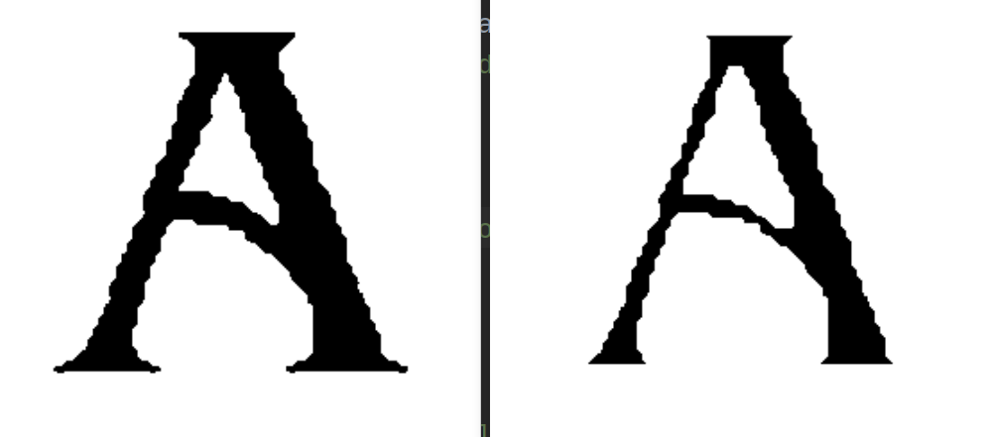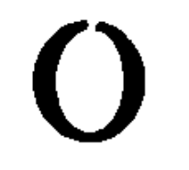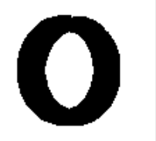

使用Skimage调用函数：
腐蚀函数：
dst1=sm.erosion(img,sm.square(5))
膨胀函数：
dst1=sm.dilation(img,sm.square(5))
原图像 适度腐蚀 过度腐蚀
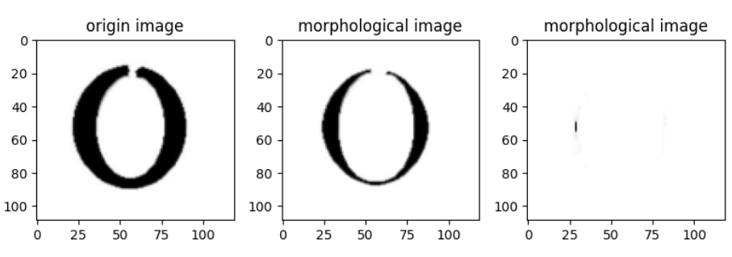
原图像 适度膨胀 过度膨胀
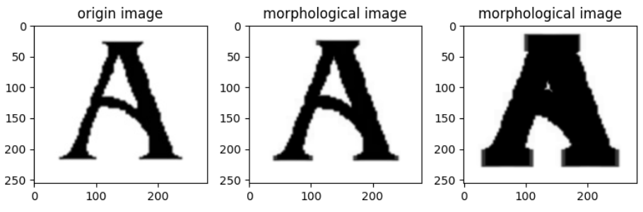
实验二：
使用OpenCv调用函数：
kernel = np.ones((9, 9), np.uint8)
开运算：
opening = cv2.morphologyEx(img, cv2.MORPH_OPEN, kernel)
闭运算：
closing = cv2.morphologyEx(img, cv2.MORPH_CLOSE, kernel)
开运算结果
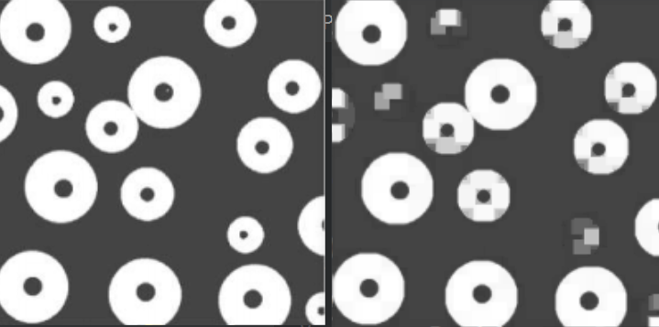

减运算结果
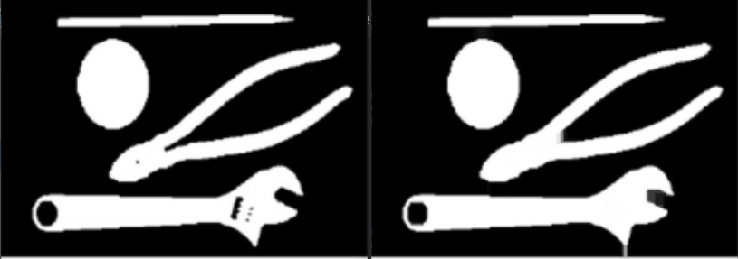

使用Skimage进行调用函数：
开运算：
dst = sm.opening(img, sm.disk(7))
闭运算：
dst = sm.closing(img, sm.disk(7))

原图像 开运算 闭运算
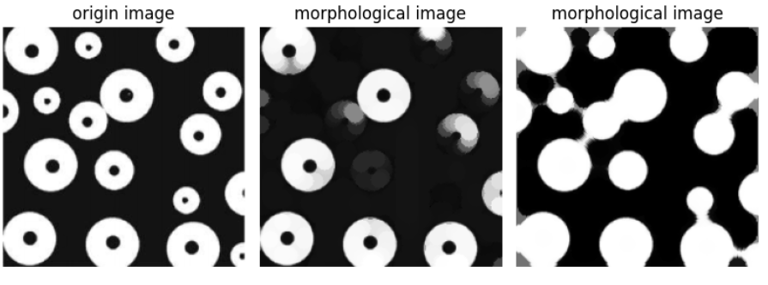
实验三：
通过将原图像分别和膨胀图像和腐蚀图像进行减运算，则可以得到外边缘和内边缘。

for i in range(cols):
for j in range(rows):
print(i, j)
if erosion_img[i, j] != binary_img[i, j]:
inner_Edge[i, j] = 255
if dilation_img[i, j] != binary_img[i, j]:
outer_Edge[i, j] = 255

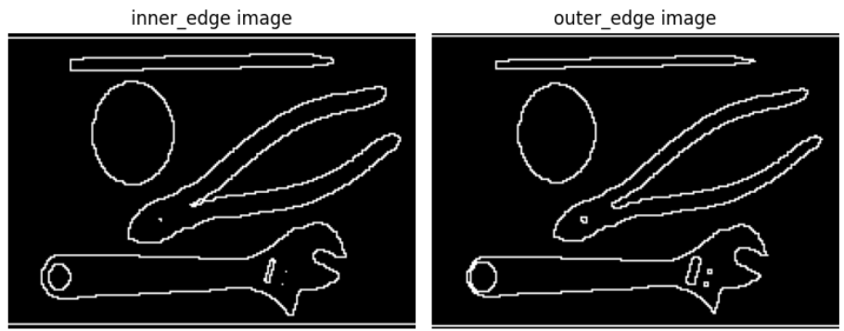
5. 实践总结

6. 实践代码
随文件夹附

